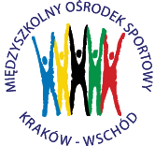
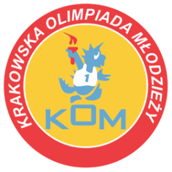
MIĘDZYSZKOLNY OŚRODEK SPORTOWY KRAKÓW-WSCHÓD

Adres: Centrum Rozwoju Com Com Zone
ul. Ptaszyckiego 6 – P 09, 31 – 979 Kraków
tel/fax: 693 507 504, email: biuro@kom.krakow.pl
www.kom.krakow.pl

Kraków, 13.12.2022r.

SPRAWOZDANIE
IGRZYSKA DZIECI W BADMINTONIE DRUŻYNOWYM –Chłopcy.

Termin: 12.12.2022r.
Miejsce: hala Com Com Zone, ul. Ptaszyckiego 6.
Ilość szkół: 7
Ilość uczestników: 20

Grupa A Grupa B
KSP Molla - SSP 5 2:0 SP 18 – KSP Jadwiga 0:2
SP 85 – SP 47 0:2 KSP Jadwiga – SP Borzęcka 2:0
SSP 5 - SP 85 2:1 SP 18 – SP Borzęcka 1:2
KSP Molla – SP 47 1:2
KSP Molla – SP 85 2:0
SP 47 – SSP 5 2:0

PLAY OFF:

SP 47 – SP Borzęcka 2:1
KSP Jadwiga – KSP Molla 1:2

Mecz o 1 miesjce: SP 47 – KSP Molla 2:1
Mecz o 3 miejsce: SP Borzęcka – KSP Jadwiga 0:2

Tabela końcowa - klasyfikacja do współzawodnictwa – chłopcy

Miejsce | Szkoła | Punkty do współzawodnictwa
1. | Szkoła Podstawowa nr 47 | 12
2. | KSP Molla | 10
3. | KSP Jadwiga | 9
4. | SP Borzęcka | 8
5-6 | Społeczna Szkoła Podstawowa nr 5 | 6,5
5-6 | Szkoła Podstawowa nr 18 | 6,5
7 | Szkoła Podstawowa nr 85 | 5

